С 6 октября по 6 ноября прошёл месячник патриотической работы «Согласие. Единение. Вера».

Утверждаю.

Директор школы: (Е. В. Шепелева)

План проведения месячника патриотической работы **«Согласие. Единение. Вера».**

|  |  |  |  |
| --- | --- | --- | --- |
| **№** | **Мероприятие** | **Класс** | **Ответственные** |
| 1 | Конкурс рисунков «Берёзка-символ России» | 1а | Бокова О. И. |
| 2 | Беседа-презентация «Славься Русь- Отчизна моя» | 2а | Катасонова Н. М. |
| 3 | Игровая программа «Юный разведчик» | 2б | Медведева И. А. |
| 4 | Презентация «Воронеж – колыбель морского флота» | 3а | Гринёва Т. М. |
| 5 | Урок-презентация «Минин и Пожарский – спасители Отечества» | 3б | Шайкина Е. Г. |
| 6 | Круглый стол «Воронеж – колыбель российского флота» | 4б | Красикова А. Н. |
| 7 | Заочная экскурсия «Воронеж – колыбель российского флота» | 5а | Саввина Е. Н. |
| 8 | Спортивная эстафета «Казачья удаль» | 5б | Бойкова Л. А. |
| 9 | Круглый стол «Россия – родина моя» | 6а | Вокуева И. П. |
| 10 | Устный журнал «Ты и слава, и гордость страны, комсомол» | 7а | Крахина Т. Н. |
| 11 | Космический КВН | 7б | Щукина И. Ф |
| 12 | Устный журнал «Виват, Ушаков!» | 8а | Михайлова Н. А. |
| 13 | Час солдатского письма | 9 | Баранова В. В. |
| 14 | Видеопросмотр «Просторы «России» | 10 | Вокуева И. П. |
| 15 | 4 октября - День войск гражданской обороны МЧС РФ | 5-11 | Гринёв В. И. |
| 16 | Книжная выставка «День народного единства» | 5-11 | Саввина Е. Н. |
| 17 | Районная акция, посвящённая дню народного единства. | 9, 11 | Терехова Т. Н.  Серикова С. А. |
| 18 | Дебаты «Во славу мира на Земле», посвящённые Дню народного единства | 5-11 | Учителя истории |
| 19 | Конкурс стихов «Гой ты, Русь, моя святая», посвящённый 120-летию со дня рождения С. Есенина | 8-9 | Саввина Е. Н., зав. библиотекой |
| 20 | Соревнование по легкой атлетике | 3-5 | Бойкова Л. А. |

Устный журнал «Виват, Ушаков» в 8 «А» классе.

Классный руководитель Михайлова Н. А.

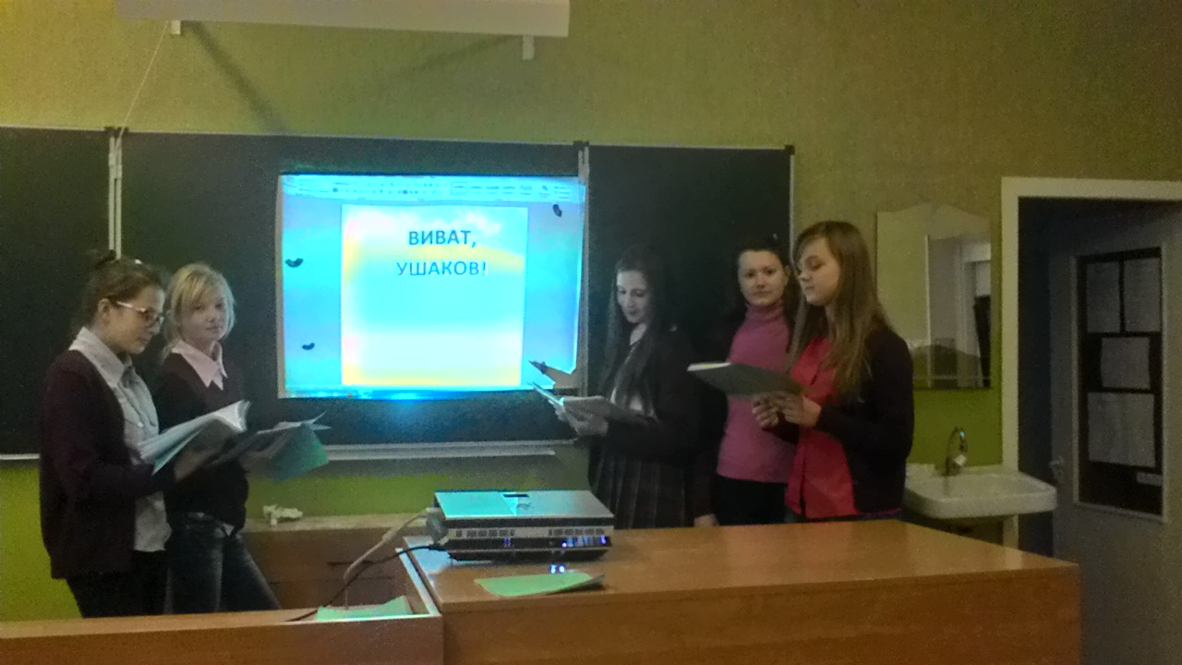

Заочная экскурсия «Воронеж -колыбель российского флота» в 5 «А» классе.

Классный руководитель Саввина Е. Н.

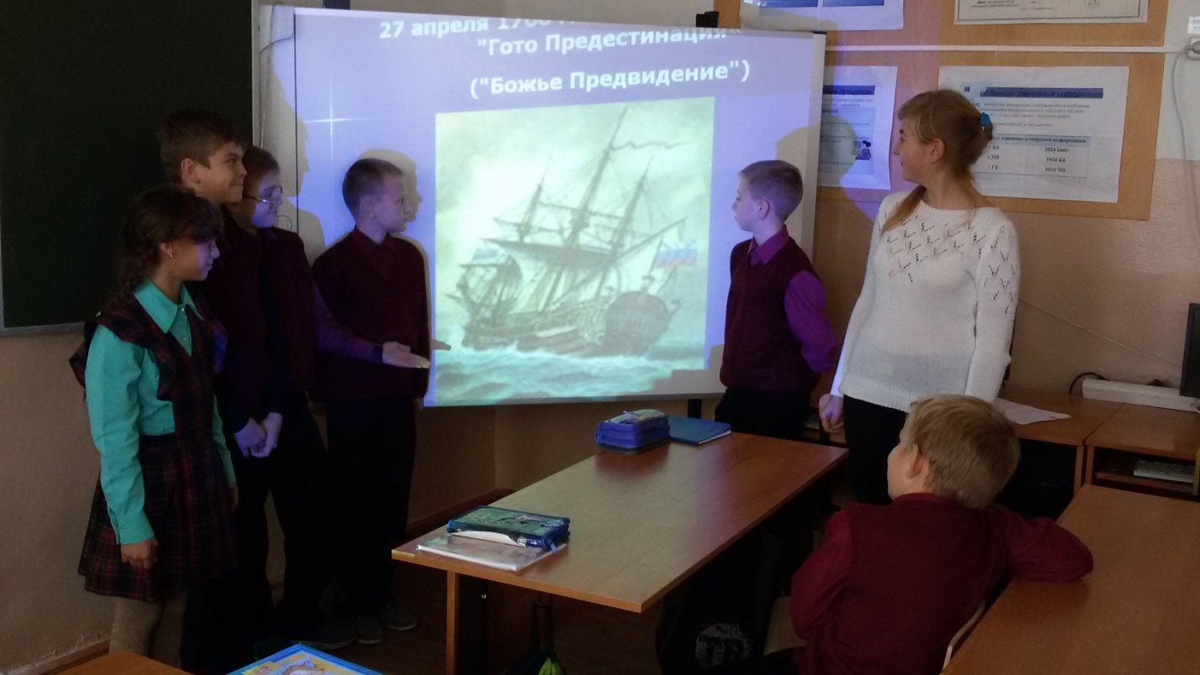

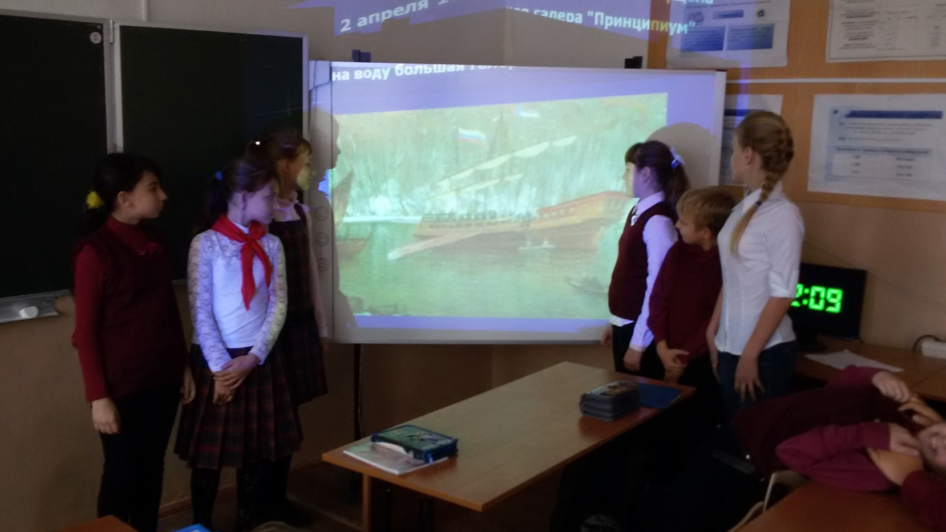

Устный журнал «Ты и слава, и гордость страны, комсомол» в 7 «А» классе.

Классный руководитель Крахина Т. Н.

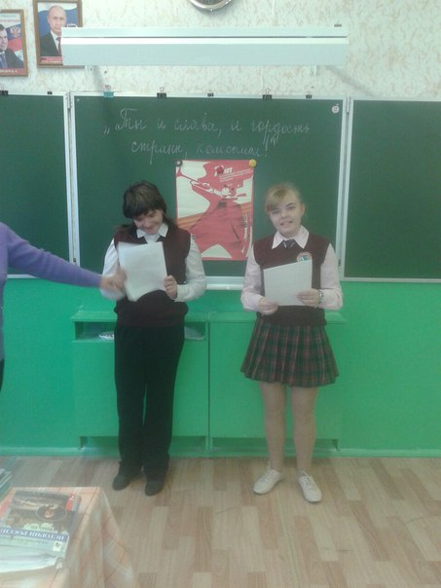

Игровая программа «Юный разведчик» во 2 «Б» классе.

Классный руководитель Медведева И. А.

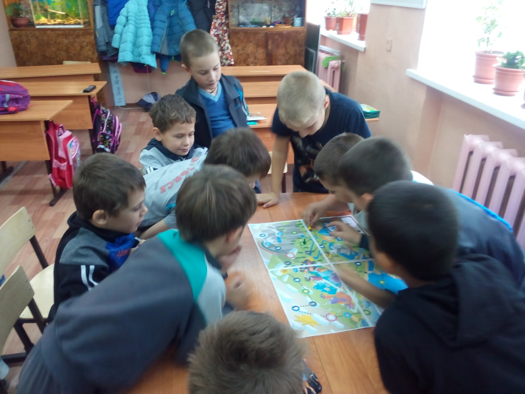

Урок-презентация

«Минин и Пожарский – спасители Отечества» в 3 «Б» классе

Классный руководитель Шайкина Е. Г.

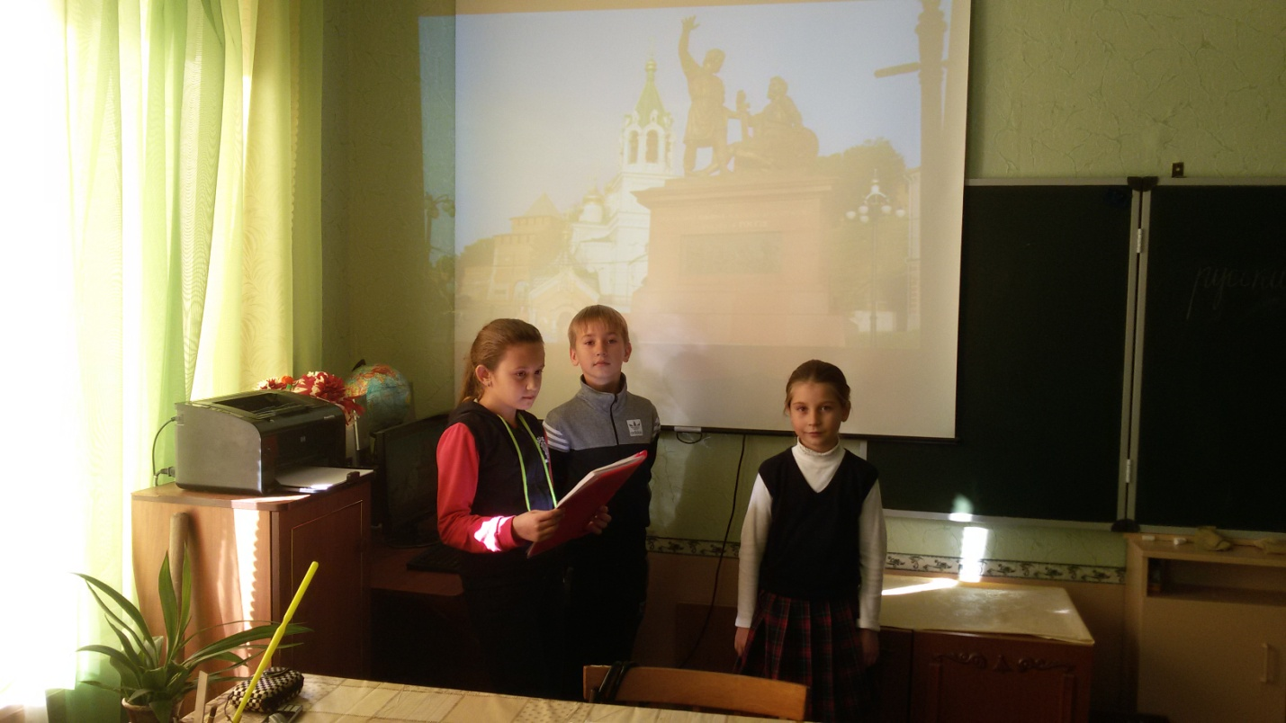

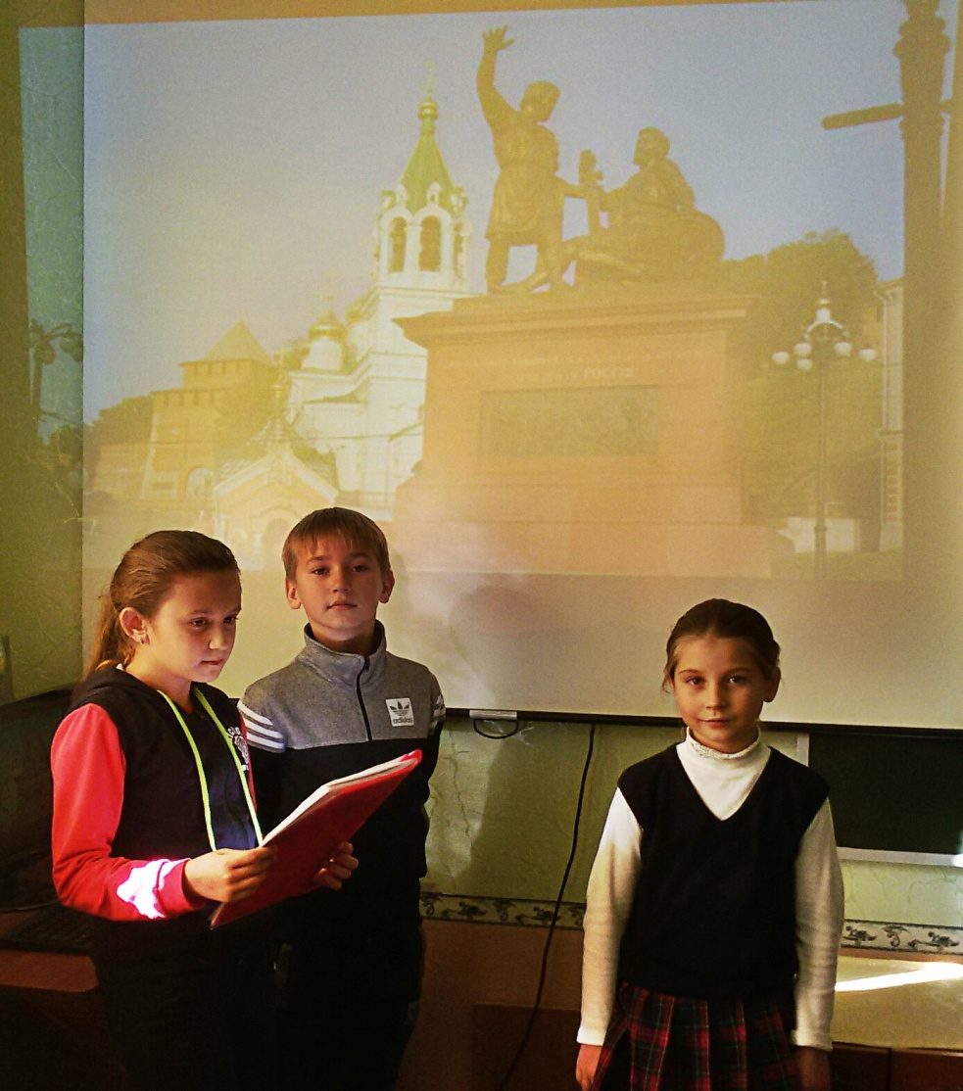

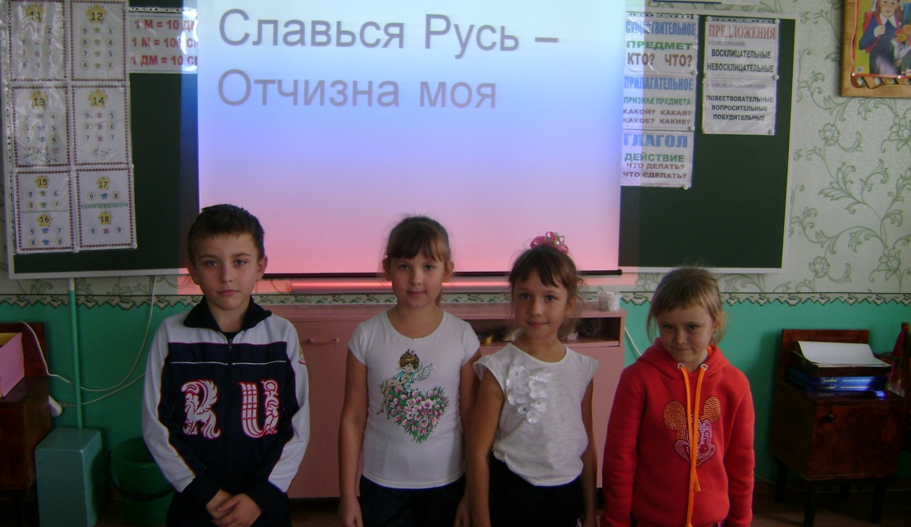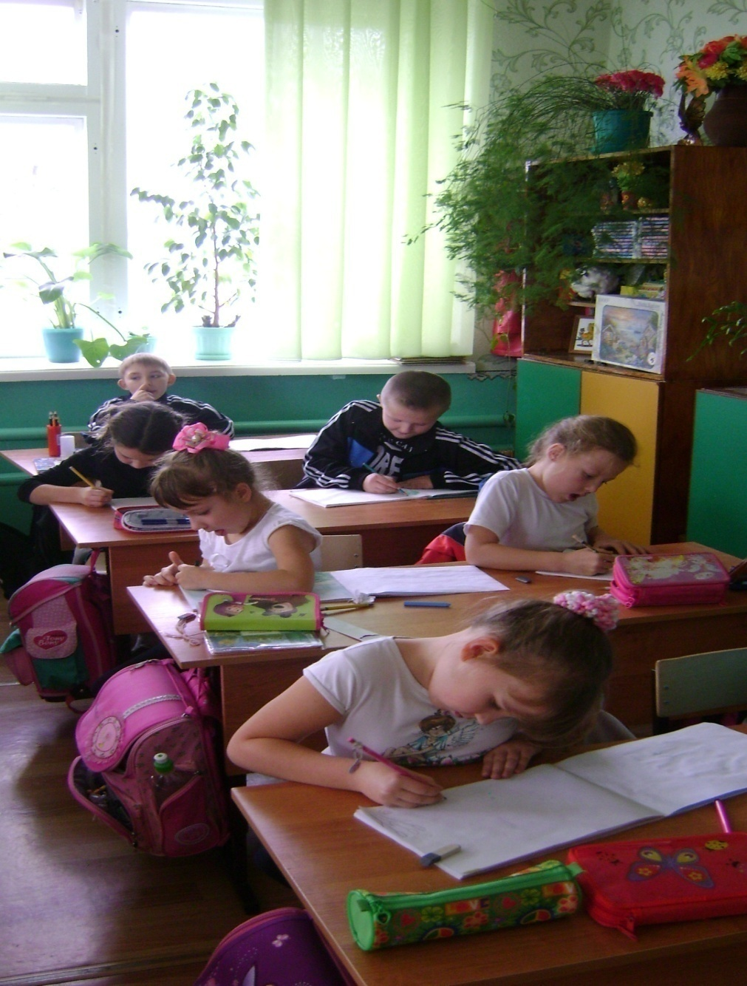 **ВО 2 КЛАССЕ «А»**

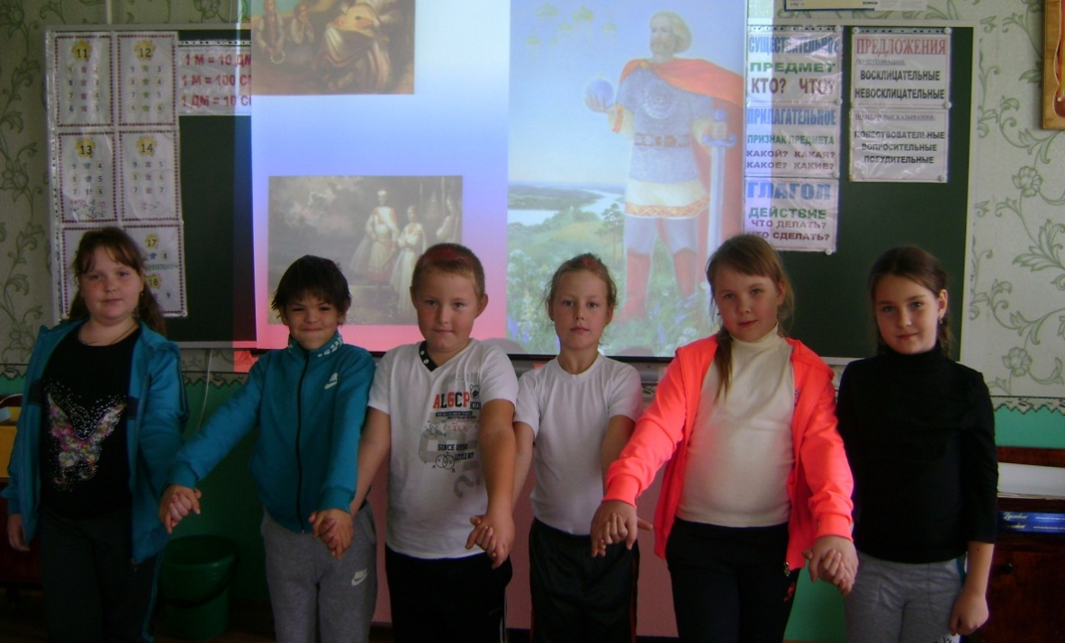

Классный руководитель Катасонова Н. М.